Министерство образования и науки Российской Федерации
Федеральное агентство по образованию
Тихоокеанский Государственный Экономический Университет
Кафедра химии и технологии живых систем

Письменный отчет №1
по дисциплине Концепции современного естествознания
Тема: «Скорость химических реакций»
Вариант 6

Выполнила: Криган Полина
группа 511-УК
Проверила: Танашкина Т.В.

Отчет сдан: 24.02

Владивосток
2010
Скорость химической реакции.
Химические реакции протекают с различными скоростями. Некоторые из них полностью заканчиваются за малые доли секунды, другие осуществляются за минуты, часы, дни; известны реакции, требующие для своего протекания несколько лет, десятилетий и еще более длительных отрезков времени. Кроме того, одна и та же реакция может в одних условиях, например, при повышенных температурах, протекать быстро, а в других, — например, при охлаждении, — медленно; при этом различие в скорости одной и той же реакции может быть очень большим.
Знание скоростей химических реакций имеет очень большое научное и практическое значение. Например, в химической промышленности при производстве того или иного вещества от скорости реакции зависят размеры и производительность аппаратуры, количество вырабатываемого продукта.
При рассмотрении вопроса о скорости реакции необходимо различать реакции, протекающие в гомогенной системе (гомогенные реакции), и реакции, протекающие в гетерогенной системе (гетерогенные реакции).
Системой в химии принято называть рассматриваемое вещество или совокупность веществ. При этом системе противопоставляется внешняя среда — вещества, окружающие систему. Обычно система физически отграничена от среды.
Различают гомогенные и гетерогенные системы. Гомогенной называется система, состоящая из одной фазы, гетерогенной— система, состоящая из нескольких фаз. Фазой называется часть системы, отделенная от других ее частей поверхностью раздела, при переходе через которую свойства изменяются скачком.
Примером гомогенной системы может служить любая газовая смесь (все газы при не очень высоких давлениях неограниченно растворяются друг в друге). Другим примером гомогенной системы может служить раствор нескольких веществ в одном растворителе. В каждом из этих двух случаев система состоит только из одной фазы: из газовой фазы в первом примере и из водного раствора во втором.
В качестве примеров гетерогенных систем можно привести следующие системы: вода со льдом, насыщенный раствор с осадком, уголь и сера в атмосфере воздуха. В последнем случае система состоит из трех фаз: двух твердых и одной газовой.
Если реакция протекает в гомогенной системе, то она идет во всем объеме этой системы.
Если реакция протекает между веществами, образующими гетерогенную систему, то она может идти только на поверхности раздела фаз, образующих систему. Например, растворение металла
в кислоте может протекать только на поверхности металла, потому что только здесь соприкасаются друг с другом оба реагирующие вещества. В связи с этим скорость гомогенной реакции и скорость гетерогенной реакции определяются различно.
Скоростью гомогенной реакции называется количество вещества, вступающего в реакцию или образующегося при реакции за единицу времени в единице объема системы.
Скоростью гетерогенной реакции называется количество вещества, вступающего в реакцию или образующегося при реакции за единицу времени на единице площади поверхности фазы.
Оба эти определения можно записать в математической форме. Введем обозначения: V_{гомог} — скорость реакции в гомогенной системе; V_{гетерог} — скорость реакции в гетерогенной системе; п — число молей какого-либо из получающихся при реакции веществ; V — объем системы; t — время; S — площадь поверхности фазы, на которой протекает реакция; Δ — знак приращения (Δп =
п₂ — п₁; Δt= t₂— t₁). Тогда:
V_{гомог} = Δп /( V Δt) ; V_{гетерог}= Δп(S Δt)
Первое из этих уравнений можно упростить. Отношение количества вещества (п) к объему (V) системы представляет собою молярную концентрацию (С) данного вещества: п|V = С, откуда Δп|V =Δ С и окончательно:
V_{гомог} = Δ С/ Δt
Последнее уравнение является математическим выражением другого определения скорости реакции в гомогенной системе: скоростью реакции в гомогенной системе называется изменение концентрации какого-либо из веществ, вступающих в реакцию или образующихся при реакции, происходящее за единицу времени.
Как уже говорилось, при практическом использовании химических реакций весьма важно знать, с какой скоростью будет протекать данная реакция в тех или иных условиях, и как нужно изменить эти условия для того, чтобы реакция протекала с требуемой скоростью. Раздел химии, изучающий скорости химических реакций, называется химической кинетикой.

От чего же зависит скорость реакции?
- В первую очередь – от природы веществ: одни вещества реагируют мгновенно, другие – медленно.
- Затем – от концентрации реагентов: чем она больше, тем чаще будут сталкиваться частицы.
- В-третьих, повышение температуры также будет ускорять реакцию: чем выше температура, тем легче частицам образовывать активированный комплекс и преодолеть энергетический барьер.
- Для гетерогенных реакций самый важный фактор – площадь контакта реагентов (она напрямую зависит от степени измельчения).
- Наконец, в присутствии веществ-катализаторов тоже достигается рост скорости реакции.

Зависимость скорости реакции от концентрации реагирующих веществ.
Чтобы вещества прореагировали, необходимо, чтобы их молекулы столкнулись. Очевидно, что вероятность столкновения молекул прямо пропорциональна количеству молекул реагентов в единице объема, т.е. молярным концентрациям реагентов.
В середине XIX в. (1865 г. – Н.Н. Бекетов, 1867 г. – К. Гульдберг, П. Вааге) был сформулирован основной постулат химической кинетики, называемый также законом действующих масс: скорость химической реакции прямо пропорциональна произведению концентраций реагирующих веществ в степенях, равных коэффициентам перед формулами веществ в уравнении реакции: υ = k [A]а * [B] b, для реакции aA + bB = cC + dD, где υ – скорость химической реакции; [А] – концентрация вещества А; [В] – концентрация вещества В; k – константа скорости реакции (коэффициент пропорциональности); а и b – коэффициенты в уравнении реакции.
Если [А]= [В]= 1 моль/л, то скорость химической реакции (υ) равна константе (k). Константа скорости реакции зависит от природы реагирующих веществ, температуры, но не зависит от концентрации вещества.
Например, напишем кинетическое уравнение для реакции синтеза аммиака
N2 (г) + 3 H2 (г) ↔ 2 NH3 (г): υ = k [N2] * [H2] 3.
В закон действующих масс не входят концентрации твердых веществ, т. к. реакции с твердыми веществами протекают на их поверхности, где «концентрация» вещества постоянна.
Влияние поверхности соприкосновения реагентов на скорость химической реакции
Скорость гетерогенной реакции прямо пропорциональна площади поверхности соприкосновения реагентов. Но в этом определении есть нюансы. Твердые вещества, участвующие в гетерогенной реакции, для увеличения скорости взаимодействия измельчают, чтобы увеличить площадь поверхности частиц. Например, уголь для приготовления пороха растирают в порошок. Жидкость для реакции с газом распыляют в мельчайшие капельки: так, дизельное топливо (смесь углеводородов) впрыскивают в камеру, где оно встречается с воздухом, через специальное устройство, обеспечивающее распыление.

Зависимость скорости реакции от температуры и от природы реагирующих веществ.
Молекулярно-кинетическая теория газов и жидкостей дает возможность подсчитать число соударений между молекулами тех или иных веществ при определенных условиях. Если воспользоваться результатами таких подсчетов, то окажется, что число столкновений между молекулами веществ при обычных условиях столь велико, что все реакции должны протекать практически мгновенно. Однако в действительности далеко не все реакции заканчиваются быстро. Это противоречие можно объяснить, если предположить, что не всякое столкновение молекул реагирующих веществ приводит к образованию продукта реакции. Для того чтобы произошла реакция, т. е. чтобы образовались новые молекулы, необходимо сначала разорвать или ослабить связи между атомами в молекулах исходных веществ. На это надо затратить определенную энергию. Если сталкивающиеся молекулы не обладают такой энергией, то столкновение будет неэффективным — не приведет к образованию новой молекулы. Если же кинетическая энергия сталкивающихся молекул достаточна для ослабления или разрыва связей, то столкновение может привести к перестройке атомов и к образованию молекулы нового вещества.
Избыточная энергия, которой должны обладать молекулы для того, чтобы их столкновение могло привести к образованию нового вещества, называется энергией активации данной реакции. Энергию активации выражают в кДж/моль. Молекулы, обладающие такой энергией, называются активными молекулами.
С ростом температуры число активных молекул возрастает. Отсюда следует, что и скорость химической реакции должна увеличиваться с повышением температуры. Действительно, при возрастании температуры химические реакции протекают быстрее.

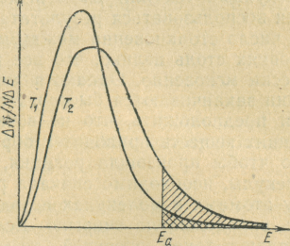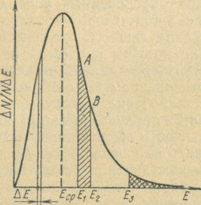

рис.1 рис.2

Для того чтобы лучше понять ускоряющее действие температуры на химические реакции, рассмотрим, как распределяются молекулы вещества по величине их энергии. В качестве примера на рис.1 показано такое распределение для газа, находящегося при постоянной температуре. По горизонтальной оси отложена энергия Е одной молекулы газа, а по вертикальной — доля общего числа молекул, обладающих энергией, лежащей в узком интервале от Е до Е + ΔЕ, деленная на величину этого интервала ΔЕ. Если общее число молекул газа обозначить через N, а их долю, обладающую энергией, лежащей в указанном интервале, через, то откладываемая по оси ординат величина будет равна ΔN/(N ΔЕ)
Рассмотрим столбик шириной ΔЕ и высотой, равной ординате кривой. Площадь такого столбика будет равна ΔЕΔN/(N ΔЕ)= ΔN/N , т. е. доле молекул, энергия которых лежит в интервале ΔЕ. Аналогично площадь, ограниченная кривой, двумя ординатами и осью абсцисс, равна доле молекул газа, энергия которых лежит в данном промежутке — в нашем случае в промежутке от Е1 до Е2. Точно так же площадь, лежащая под кривой и ограниченная слева ординатой (например, ординатой, отвечающей Eз), равна доле молекул, энергия которых превышает значение Е₃ (участок на рис.1, покрытый сеткой). Площадь, ограниченная всей кривой и осью абцисс, равна единице.
Кривая на рис.1 показывает, что молекулы газа, находящегося при постоянной температуре, обладают различной энергией. Наибольшая часть их имеет энергию, равную некоторой средней величине Еcр или близкую к ней. Но имеются молекулы, энергия которых больше или меньше Еср. При этом, чем сильнее отличается энергия от Еср, т. е. чем дальше от максимума расположена точка кривой, тем меньшая доля молекул газа обладает такой энергией.
Как изменится кривая при изменении температуры? На рис. 2 показаны две кривые, отвечающие одному и тому же количеству газа, находящегося при температурах Т1 и Т2 (Т2 > Т}). Видно, что кривая, относящаяся к температуре Т2, смещена вправо — в сторону более высоких энергий.
Если на рис.2 отметить энергию активации Еа какой-либо реакции, протекающей с участием данного газа, то будет видно, что доля молекул газа, энергия которых превышает Еа, резко возрастает с повышением температуры.
Возрастание скорости реакции с ростом температуры принято характеризовать температурным коэффициентом скорости реакции — числом, показывающим, во сколько раз возрастает скорость данной реакции при повышении температуры системы на 10 градусов. Температурный коэффициент различных реакций различен. При обычных температурах его значение для большинства реакций лежит в пределах от 2 до 4. Это на первый взгляд небольшое значение температурного коэффициента обусловливает, однако, большое возрастание скорости реакции при значительном повышении температуры. Например, если температурный коэффициент равен 2,9, то при возрастании температуры на 100 градусов скорость реакции увеличивается в 2,910, т. е. приблизительно в 50000 раз.
Энергия активации различных реакций различна. Ее величина является тем фактором, посредством которого сказывается влияние природы реагирующих веществ на скорость реакции. Для некоторых реакций энергия активации мала, для других, наоборот, велика.
Если энергия активации очень мала (меньше 40 кДж/моль), то это означает, что значительная часть столкновений между частицами реагирующих веществ приводит к реакции. Скорость такой реакции велика. Примером реакций, энергия активации которых ничтожно мала, могут служить ионные реакции в растворах, сводящиеся обычно к взаимодействию разноименно заряженных ионов; опыт показывает, что такие реакции протекают практически мгновенно.
Напротив, если энергия активации реакции очень велика (больше 120 кДж/моль), то это означает, что лишь очень малая часть столкновений взаимодействующих частиц приводит к протеканию химической реакции. Скорость подобной реакции очень мала.
Если энергия активации реакции не очень мала и не очень велика (40—120 кДж/моль), то такая реакция будет протекать не очень быстро и не очень медленно. Скорость такой реакции можно измерить.
Реакции, требующие для своего протекания заметной энергии активации, начинаются с разрыва или с ослабления связей между атомами в молекулах исходных веществ. При этом вещества переходят в неустойчивое промежуточное состояние, характеризующееся большим запасом энергии. Это состояние называется активированным комплексом. Именно для его образования и необходима энергия активации. Неустойчивый активированный комплекс существует очень короткое время. Он распадается с образованием продуктов реакции; при этом энергия выделяется.

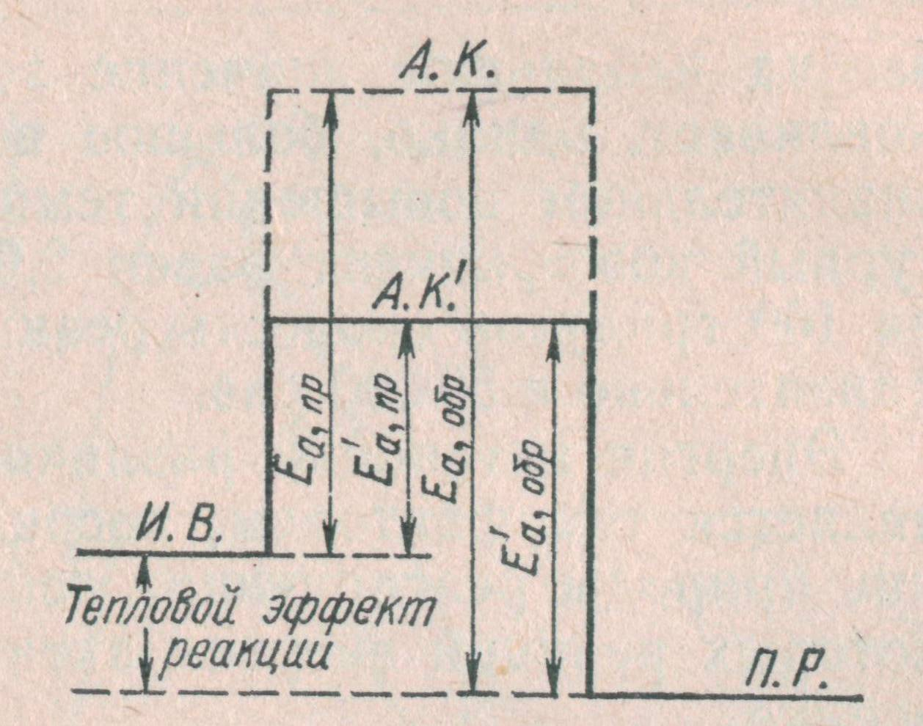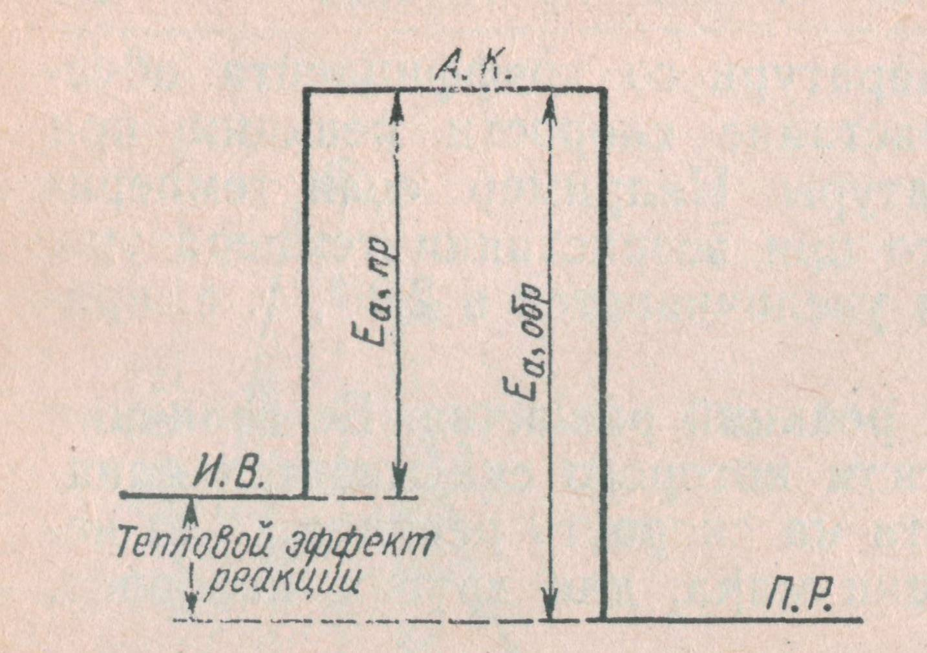

В простейшем случае активированный комплекс представляет собою конфигурацию атомов, в которой ослаблены старые связи и образуются новые. Примером может служить схема синтеза йодистого водорода:
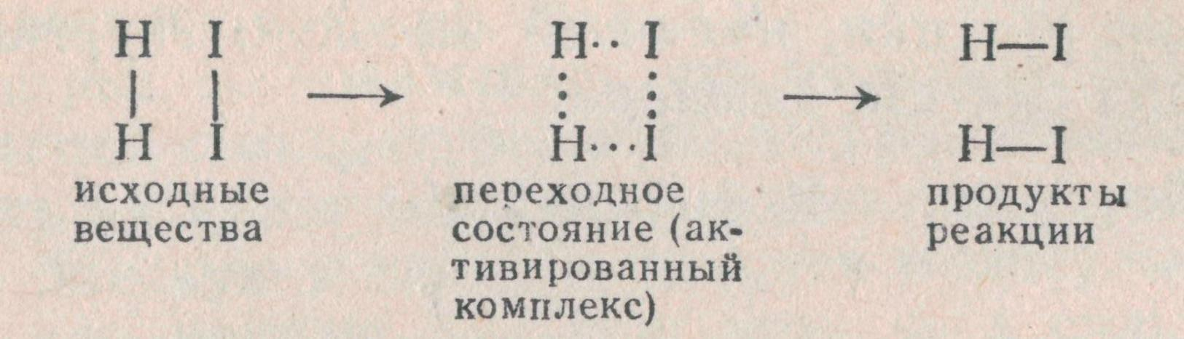

Активированный комплекс возникает в качестве промежуточного состояния в ходе как прямой, так и обратной реакции. Энергетически он отличается от исходных веществ на величину энергии активации прямой реакции, а от конечных — на энергию активации обратной реакции. Эти соотношения показаны на рис. 3; видно, что разность энергий активации прямой и обратной реакции равна тепловому эффекту реакции.

Катализ и ингибирование
Есть вещества, которые влияют на скорость химической реакции, не являясь при этом реагентами. Они принимают в реакции самое непосредственное участие, но в результате реакции остаются неизменными. Такие вещества называются катализаторами, если они ускоряют реакцию, и ингибиторами, если замедляют ее. Механизм действия катализаторов объясняется образованием промежуточных соединений. Например, механизм действия катализатора К в реакции А + В = АВ можно схематически показать так:

А + К = АК АК + В = АВ + К
А + В = АВ (АК – промежуточное соединение).

В присутствии катализатора изменяется путь, по которому происходит суммарная реакция, поэтому изменяется ее скорость. Например: 2SO₂ + O₂ = 2 SO₃ (медленно);
2SO₂ + O₂ = 2 SO₃ (присутствии катализатора NO – быстро).
Механизм: 2 NO + O₂ = 2 NO ₂ (быстро)
NO₂ + SO₂ = SO₃ + NO (быстро). NO – катализатор, NO₂ - промежуточное соединение. (приложение, рисунок 6)
Особый случай катализа – аутокатализ, или ускорение реакции одним из ее продуктов. При этом скорость реакции не уменьшается по мере расходования реагентов, а растет. Так, реакция
2KMnO₄ + 5K₂SO₃ + 3H₂SO₄ = 2MnSO₄ + 6K₂SO₄ + 3H₂O
ускоряется по мере накопления ионов Mn₂+, образующихся при восстановлении перманганата.
Список литературы:
- Глинка, Н.Л. Общая химия: учебное пособие для вузов/под ред. В.А.Рабиновича.-Л.:Химия,1983.-704с.
- Определите, как изменится скорость химической реакции синтеза аммиака N₂(г)+3Н₂(г)↔2NН₃(г) при увеличении концентрации исходных веществ в 2 раза.

Дано: Анализ: Решение:
С₁/C₂=2 N₂(г)+3Н₂(г)↔2NН₃(г) V₁=k[N₂] [H₂]³
V=k[А] [В] V₂=k[2N₂] [2H₂]³
Найти:
V₂/V₁=? V₂ k[2N₂] [2H₂]³
=
=
= 16
V₁ k[N₂] [H₂]³

Ответ: скорость реакции, при увеличении концентрации исходных веществ в 2 раза, увеличится в 16 раз

